НАЦИОНАЛЬНЫЙ ИССЛЕДОВАТЕЛЬСКИЙ УНИВЕРСИТЕТ ИТМО

Факультет систем управления и робототехники

**Теория автономного управления**

Лабораторная работа №1

«Формы представления линейных систем»

**Выполнил студент:**

Мысов М.С.

Группа № R33372

**Руководитель:**

Перегудин А.А.

г. Санкт-Петербург

2022

**Вариант – 8**

**Задание 1. Одноканальная система в форме вход-выход**

Уравнение 

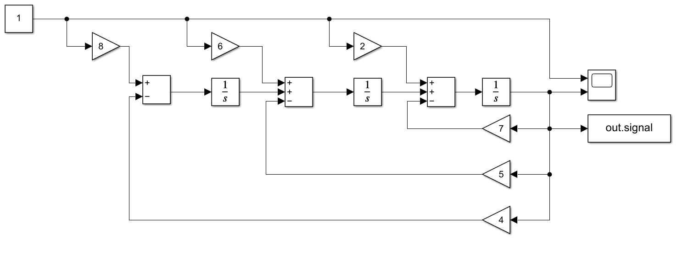

Схема моделирования 1

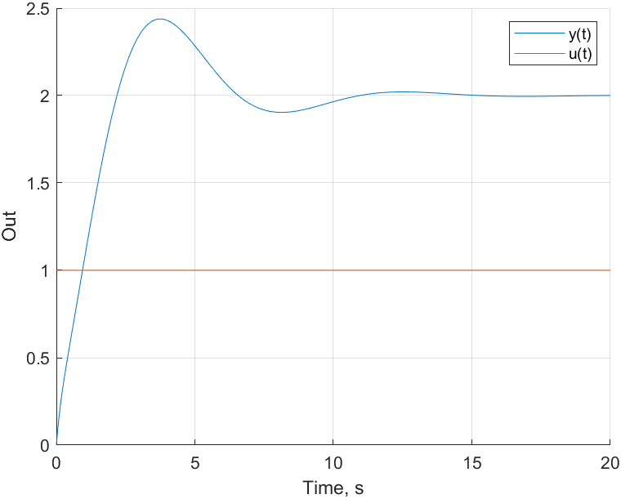

График 1. Входное воздействие u(t) = 1(t)

**Задание 2. Переход от формы вход-выход к форме вход-состояние-выход**

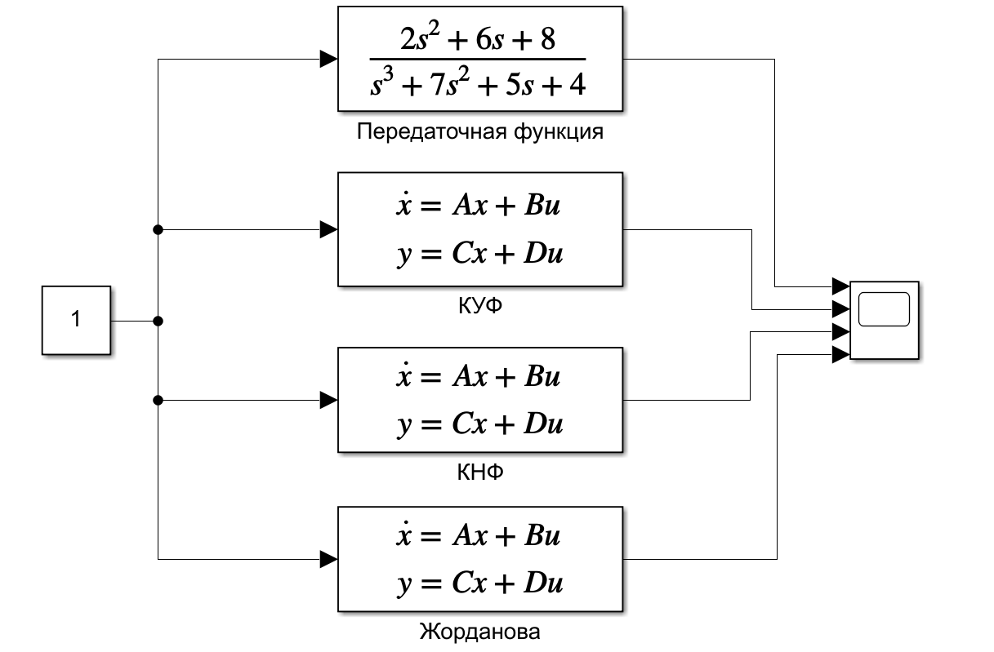

Схема моделирования 2

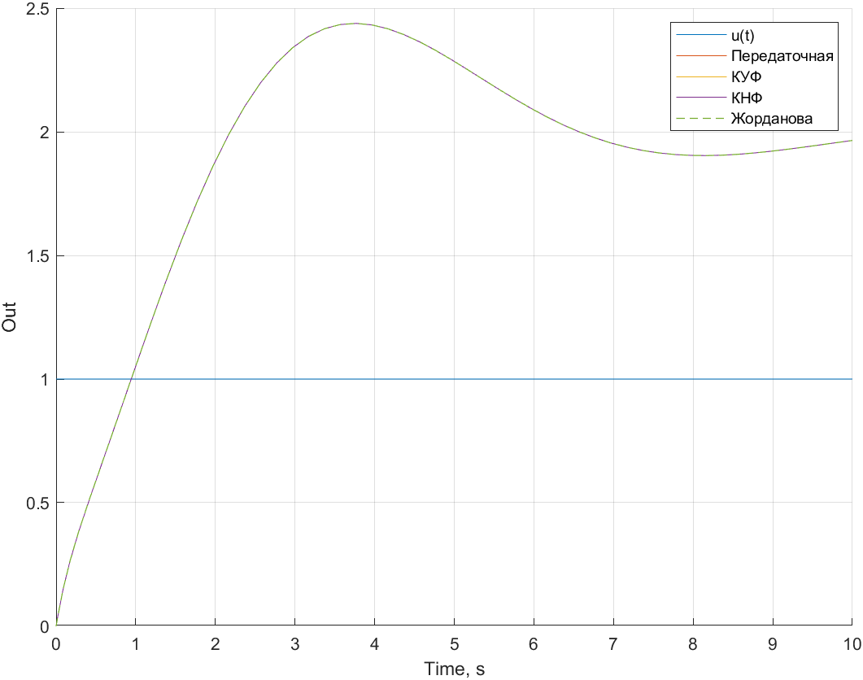

График 2. Многоканальная система в форме вход-выход

КУФ КНФ

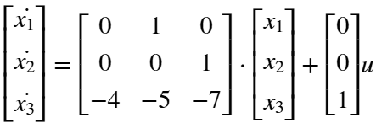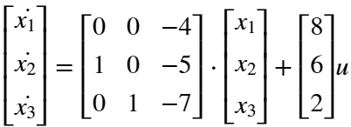

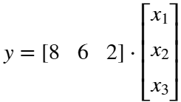 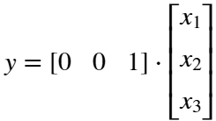

Жорданова форма

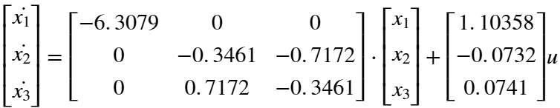

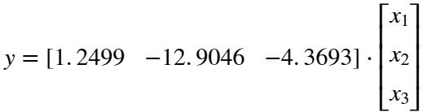

Мы получили идентичные графики передаточной функции и трёх форм ВСВ, можно сделать вывод, что расчеты выполнены верно.

**Задание 3. Многоканальная система в форме вход-выход**

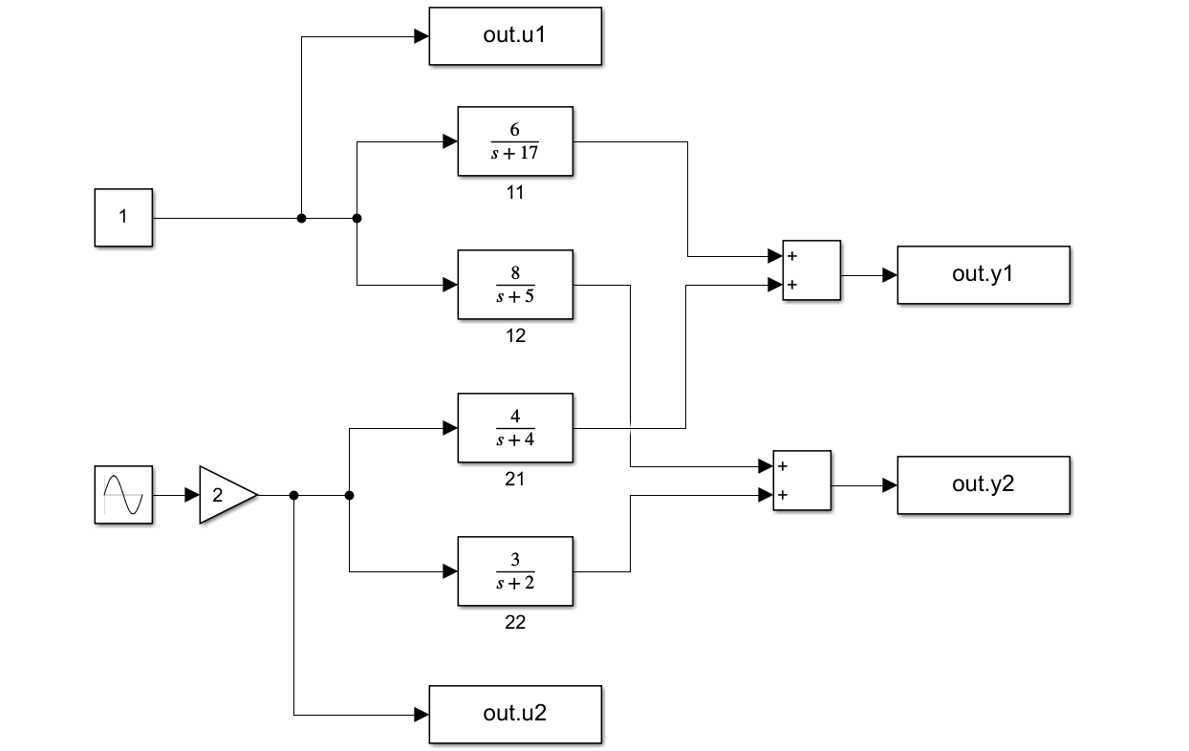

Схема моделирования 3

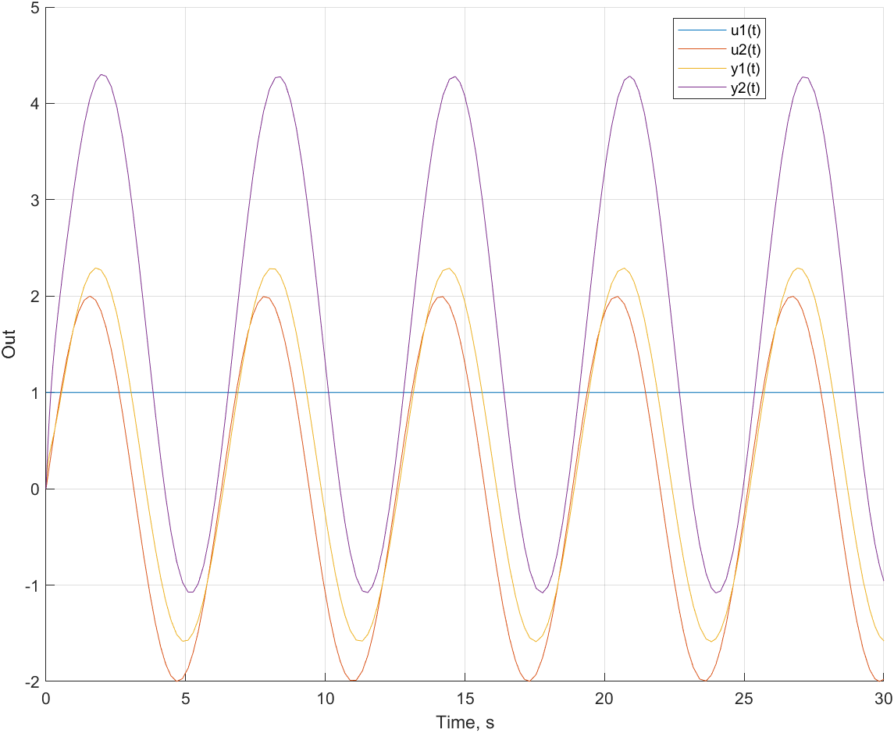

График 3. Многоканальная система в форме вход-выход

**Задание 4.** **Одноканальная система в форме вход-состояние-выход**

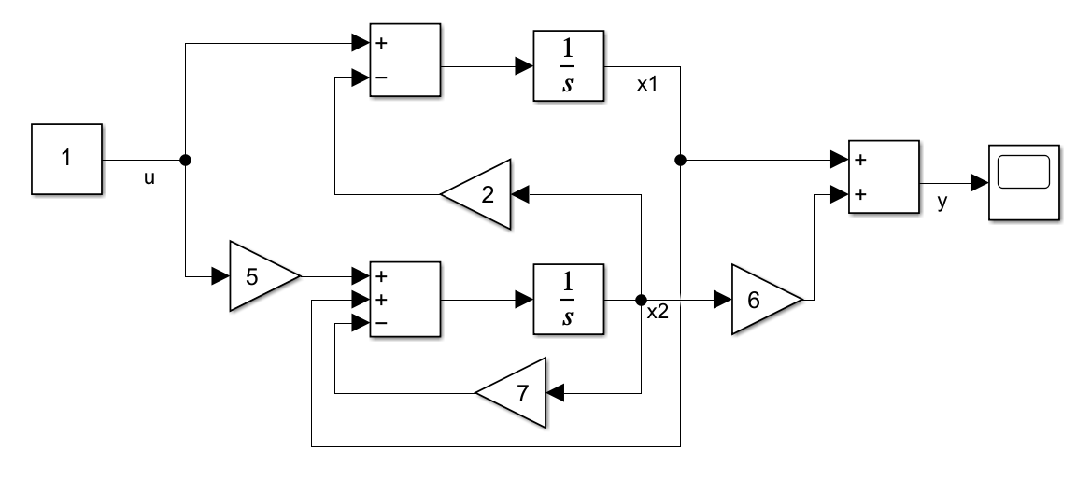

Схема моделирования 4

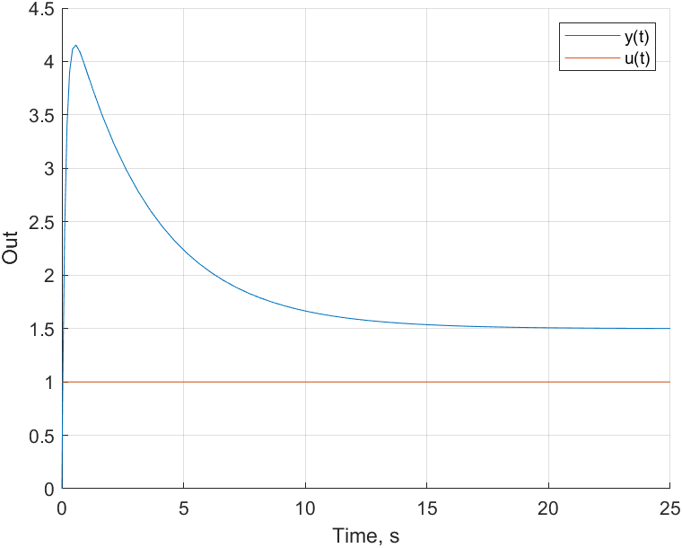

График 4. Входное воздействие u(t) = 1(t)

**Задание 5.** **Переход от формы вход-состояние-выход к форме вход-выход**

Определяем передаточную функцию системы

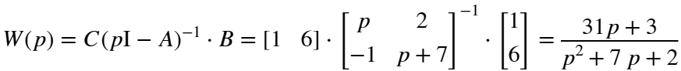

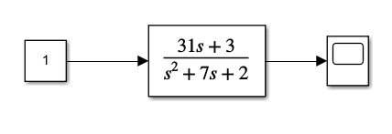

Схема моделирования 5

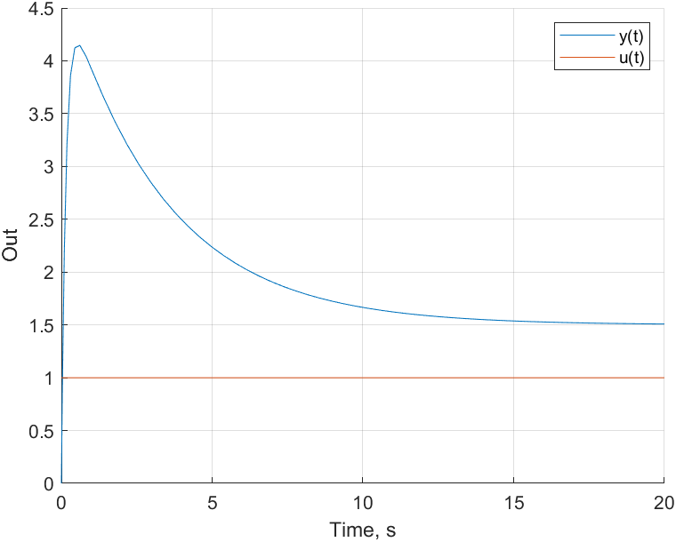

График 5. Входное воздействие u(t) = 1(t)

График 4 и график 5 идентичны, можно сделать вывод, что расчет передаточной функции произведен верно.

**Задание 6.** **Многоканальная система в форме вход-состояние-выход**

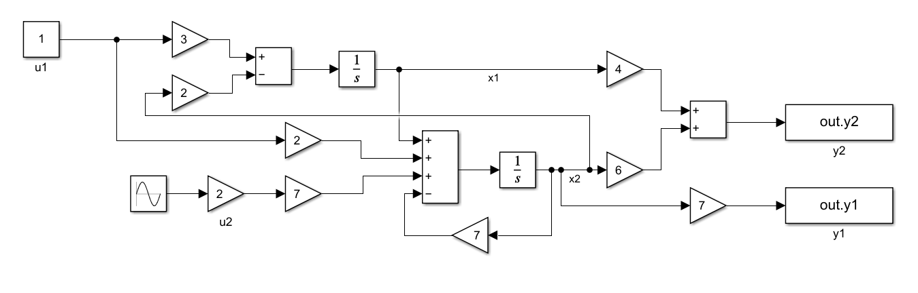

Схема моделирования 6

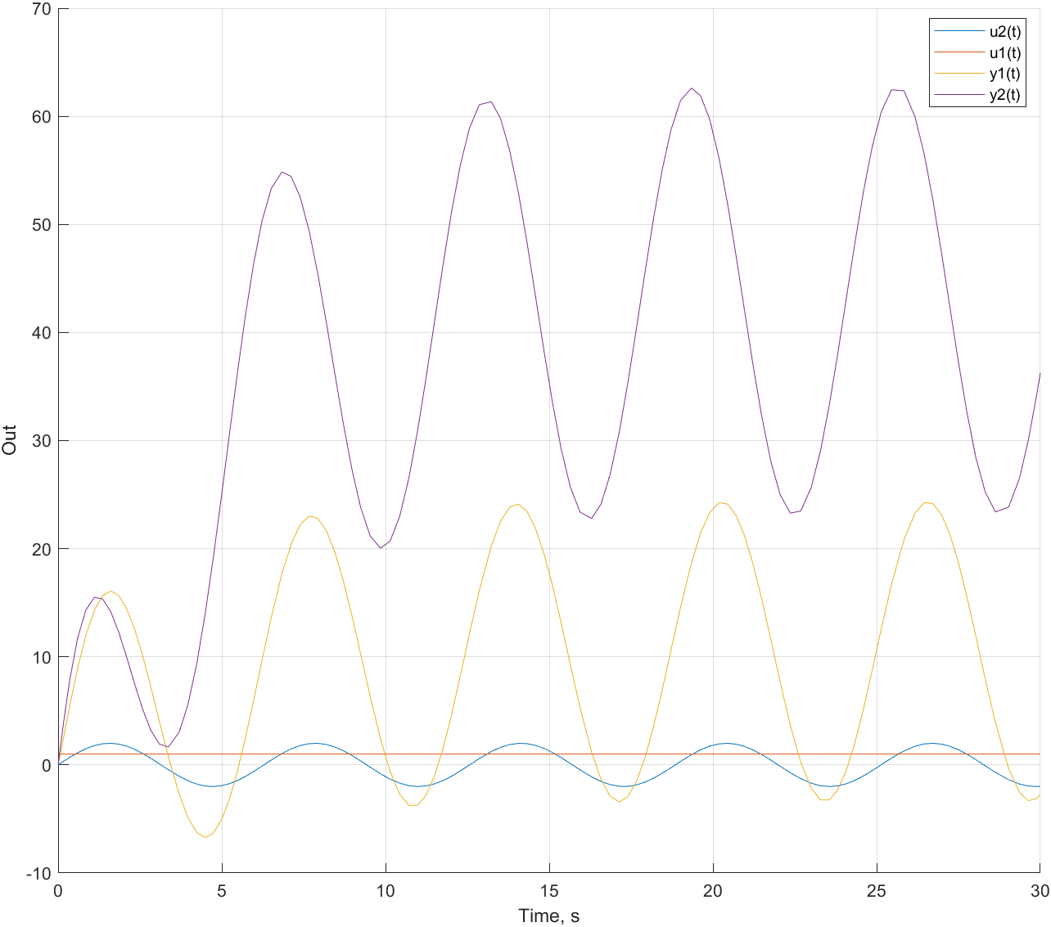

График 6

**Выводы**

В данной лабораторной работе были построены математические модели линейных одноканальных и многоканальных систем в форме ВВ и ВСВ, были выполнены переходы от ВВ к ВСВ и обратно, а также построены графики входного воздействия u(t) и выхода y(t).